1. AMAÇ
Talimatın amacı; Laboratuvarımızda gerçekleştirilen akredite analizlerde deney sonuçlarına göre önceden belirlenmiş bir gerekliliğe uygunluğu belirtirken, uygunluk değerlendirmelerinde ölçüm belirsizliğinin nasıl hesaba katılacağını açıklayan kuralları belirlemektir. Uygunluk bildiriminin nasıl yapılacağı uygunluk değerlendirme ürün standardı, yasal otoriteler veya düzenleyici kuruluşlar ve zorunlu mevzuatlarda tanımlanmış ise bu talimatta belirtilen kurallar uygulanmaz.

2. SORUMLULUK:
Müdür
Müdür Yardımcısı
Teknik Koordinatör
Kalite Yönetim Birim Sorumlusu
Laboratuvar Bölüm/Birim Sorumluları
Laboratuvar Personeli

3. TANIMLAR
Karar Kuralı: Belirlenmiş bir gerekliliğe uygunluğu belirtirken ölçüm belirsizliğinin nasıl hesaba katılacağını açıklayan kuraldır.

4. UYGULAMA
Belirlenmiş bir gerekliliğe göre deney yapıldığında ve müşteri veya gereklilik, uygunluk bildirimini zorunlu kıldığında, deney sonuçlarının bu belirlenmiş gerekliliğe uygunluk gösterip göstermediğini belirten bir açıklama rapor içeriğinde verilir. (U: UYGUN, UD: UYGUN DEĞİL, DY: DEĞERLENDİRME YAPILMADI)
Uygunluk beyanının hangi sonuçlara uygulandığı, hangi gerekliliğe göre uygunluk değerlendirmesi yapıldığı ve şartname veya standartta yer almıyorsa uygulanan karar kuralının ne olduğu rapor içeriğinde ifade edilir.

“Karar Kuralı” Muayene ve Analiz Raporunda aşağıdaki belirtilen şekilde uygulanır.
Değerlendirme mevzuatı kısmına Karar Kuralı ile ilgili değerlendirme yazılır. Muayene ve Analiz Raporunun Açıklama kısmında kısaltmalar ve notlar tanımlanır. Ayrıca “Özel İstek Analiz Talep Sözleşmesinde Aksi belirtilmedikçe Karar Kuralı Müşteri lehine kullanılır.” ibaresi yazılır.
NOT 1: Değerlendirme mevzuatı kısmında belirtilmediği durumlarda karar kuralı uygulanmamıştır. (Mikrobiyolojik, kalitatif ve GDO analizleri)
KKA: Uygulanan Karar Kuralında, Ölçüm Belirsizliği analiz sonucuna eklenerek uygulanmıştır.
KKE: Uygulanan Karar Kuralında, Ölçüm Belirsizliği analiz sonucundan çıkartılarak uygulanmıştır.
4.1. Tarım ve Orman Bakanlığı Resmi numunelerinde (ihracat hariç) ölçüm belirsizliği değerlendirmeleri; GGBS 89 numaralı “RESMİ NUMUNE ALMA PROSEDÜRÜ” nün 6. Madde m bendine göre “Uygundur/Uygun Değildir” şeklinde belirtilerek yapılır. İhracat numunelerinde ölçüm belirsizliği değerlendirmeye alınmaz.
Mikrobiyolojik analiz sonuçlarının uygunluk değerlendirmesi; ölçüm belirsizliğinin değerlendirilmesine ilişkin karar kuralı, TS 13134 “Mikrobiyoloji Laboratuvarlarının Akreditasyonu -TS EN ISO/IEC 17025 Standardının Uygulanması Rehberine göre uygulanabilir değildir. Gıda ve Kontrol Genel Müdürlüğü tarafından yayınlanan “Mikrobiyolojik Analizlerde Metot Doğrulama Ve Ölçüm Belirsizliği Rehberi 10.5. Raporlarda Ölçüm Belirsizliğinin Belirtilmesi maddesinde” Mikrobiyolojik analizlerde ölçüm belirsizliği (Uncertainty Measurument) müşterinin talep etmesi durumunda raporda verilir. Analiz raporlarında tahmini ölçüm belirsizliğinin belirtilmesi gerektiğinde; belirtilen ölçüm belirsizliğinin genişletilmiş bir belirsizlik olduğu ile birlikte güven aralığı ve tahmininin ISO 19036 standardına dayanarak yapıldığı açıkça ifade edilmelidir.
Kalitatif Analizler İçin Uygunluk Değerlendirmesi; Kalitatif analizlerde ölçüm belirsizliğinin değerlendirilmesine ilişkin karar kuralı uygulanmaz.
Yem Maddeleri ve Karma Yemlerin Besin Maddesi Bileşenleri uygunluk Değerlendirilmesi; “Yemlerin Piyasaya Arzı ve Kullanımı Hakkında Yönetmeliğine” göre, Bir yem maddesinin veya karma yemin bileşen değeri, etiketinde belirtilen analitik bileşen değerlerinden farklı bulunduğunda mevzuatta belirtilen tolerans değerleri uygulanır ve uygunluğu değerlendirilir.
GDO analizleri için uygunluk değerlendirmesi; 5977 Biyogüvenlik kanunun 13.08.2010 tarih ve 27671 sayılı, 29.05.2014 tarih ve 29014 sayılı “Genetik Yapısı Değiştirilmiş Organizmalara ve Ürünlere Dair Yönetmelik” ve “Tohum İthalatı Uygulama Genelgesi” kapsamında GDO analizlerinde karar kuralı uygulanmaz.
4.2. Bir deney sonucunun önceden belirlenmiş gerekliliklere, standart, şartname, yönetmelik vb. uygunluğun değerlendirilmesinde ölçüm sonuçları belirsizliğinin dikkate alınması gerekir.
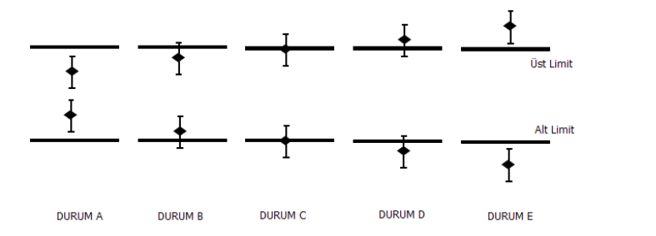
4.3. Şekilde de gösterildiği gibi, deney sonuçlarını değerlendirirken karşılaşacağımız durum A ve E de ölçüm belirsizliği aralığı hesaba katıldığında ölçüm sonuçları belirgin bir şekilde daha önceden belirlenmiş limit değerin üstünde veya altında olduğu görülmektedir. Dolayısı ile bu iki durumda ölçüm belirsizliğinin değerlendirilmesi çok nettir. Durum A da limit değerlere uygun, Durum E’de ise limit değerlere uygunsuz olduğu çok açık görülür.
4.4. Ancak, Durum B, C ve D’de uygunluğun değerlendirilmesi çok net değildir. Çünkü belirsizlik aralığı daha önceden belirlenmiş limit değeriyle kesişmektedir. Durum B, C ve D’de için müşteri tarafından sunulan uygunluk değerlendirme kriterlerini belirten şartname, yönetmelik, standart vb. dokümanlarda nasıl karar verileceği tarif edilmiş ise değerlendirme bu doğrultuda müşteri lehine veya aleyhine kullanılarak uygunluk beyanı verilir. Ancak değerlendirme ile ilgili bir kriter tanımlanmamış ise laboratuvarımız tarafından ölçüm belirsizliği hesaba katılmaz ve değerlendirme yapılmaz.
Özel istek numunelerde müşterinin değerlendirme istemesi ve karar kuralının nasıl kullanacağını KYS-FR-43 özel istek analiz talep sözleşmesinde belirttiği durumlarda karar kuralı uygulanarak değerlendirme yapılır.
4.5. Tüm ölçüm parametrelerinde Koruma bantları ölçüm belirsizlikleri %95 güven aralığında hesaplanmakta ve Karar Kuralı Limit Değer Tablosunda Tip I ve Tip II hatalar için koruma bandına göre limit değerler tanımlanmaktadır. (Bakınız Örnek 1-2)
Öncelikle limitin yeniden değerlendirilmesi ve koruma bandının belirlenmesi gerekir. Bunun için mevzuatta bulunan limite±ölçüm belirsizliği eklenerek/çıkartılarak yeni limitler hesaplanır. Bulunan analiz sonucu bu yeni limite göre değerlendirilir.
4.6. Analiz sonuçlarının uygunluk değerlendirmesi için, Uygunluk beyanının hangi sonuçlara uygulandığını, değerlendirme mevzuatını ve Uygulanan karar kuralını analiz raporunda belirtilmelidir.
5. KAYITLARIN TUTULMASI
İlgili tüm kayıtlar Kayıtların Kontrolü Prosedürüne göre muhafaza edilir.

6. REFERANSLAR
KYS-DK-03 TS EN ISO/IEC 17025
KYS-DK-72 EURACHEM / CITAC Guide CG 4 Quantifying Uncertainty in Analytical Measurement
KYS-DK-48 ILAC G8 Karar Kuralları ve Uygunluk Beyanlarına ilişkin Rehber
KYS-DK-70 Mikrobiyolojik Analizlerde Metot Doğrulama ve Ölçüm Belirsizliği Rehberi

ÖRNEKLER:
Karar Kuralı-1: Üst Limit için Tek Tolerans:
Belirlenen karar limiti, parti içindeki ölçülen değer üst limitin üstünde olduğu, yaklaşık %95 (α=0,05) güvenirlik düzeyindeki ölçülen değerdir.
Örneğin: numune içerik belgesinde kafein üst limitin altında olması gerektiği tanımlanmışsa; Kafein maksimum 150ppm
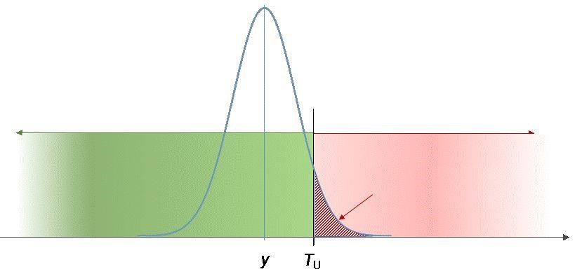
T
ip
-
I

(α)
olasılık

Kabul Bölgesi

Ret Bölgesi

İçecek Kafein analiz sonucu = 155ppm olarak bulunduğunda;
Ölçüm belirsizliği (%10) Uy= 15ppm (%95 güven aralığında genişletilmiş ölçm. Belsz.)
Uygun mu? Uygun değil mi?
1- Koruma Bandı Yöntemine göre değerlendirme yapıldığında;
Öncelikle limitin yeniden değerlendirilmesi ve koruma bandının belirlenmesi gerekir. Bunun için mevzuatta bulunan limite ±ölçüm belirsizliği eklenerek yeni limitler hesaplanır. Hesaplanan yeni limit 165ppm olarak belirlenir. Analiz sonucunda bulunan 155ppm yeni hesaplanan koruma bandı limitinden küçük olduğundan (ölçüm belirsizliği negatif yönde uygulanır) sonuç “KKE“ “UYGUN” olarak raporda yayınlanır.
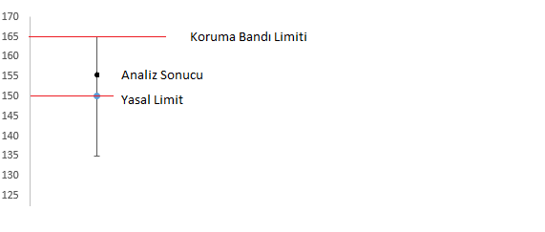
2- Ölçüm belirsizliği analiz sonucuna eklenerek/çıkarılarak değerlendirilmesi
Ölçüm belirsizliği hesaba katılmazsa verilen örnekte değer 155ppm bulunmuş ve 150ppm sınır değerden büyük olduğu için UYGUN DEĞİLDİR. Fakat Tip I hata için ölçüm belirsizliği müşteri lehine kullanılacağı için “ölçüm sonucundan ölçüm belirsizliği çıkartılarak kullanılır ve (ölçüm belirsizliği negatif yönde uygulanır) sonuç “KKE“ “UYGUN” olarak raporda yayınlanır. (155ppm -15ppm =140ppm limit 150 olduğundan uygundur.)
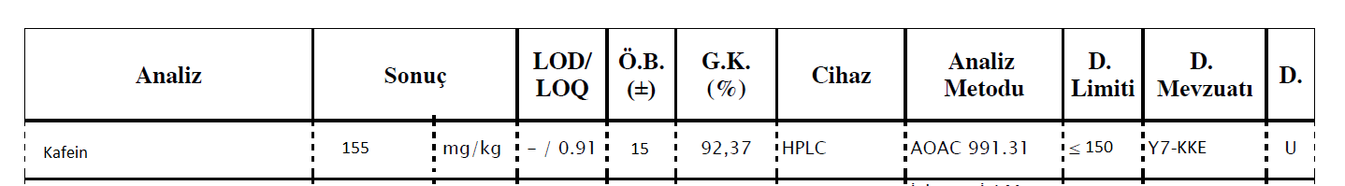
Karar Kuralı-2: Alt Limit Tek Tolerans:
Belirlenen karar limiti, parti içindeki ölçülen değer alt limitin altında olduğu, yaklaşık %95 (α=0,05) güvenirlik düzeyindeki ölçülen değerdir.
Örneğin: numune içerik belgesinde Vitamin B1 alt sınır tanımlanmışsa; vitamin B1 minimum 100ppm
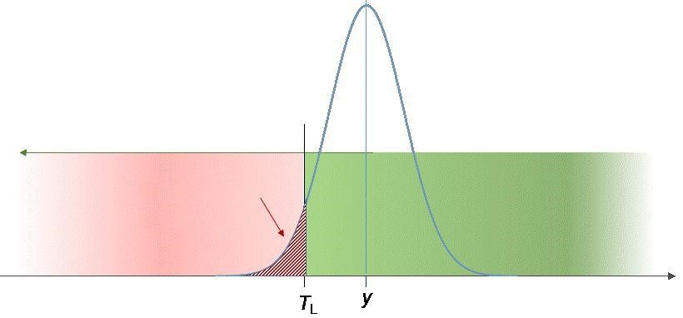
T
ip
-
I

(α)
olasılık

Red Bölgesi

Kabul Bölgesi

Analiz sonucu = 95ppm
Ölçüm belirsizliği (%10) Uy= 10ppm (%95 güven aralığında genişletilmiş ölçm. Belsz.)
Uygun mu? Uygun değil mi?
1- Koruma Bandı Yöntemine göre değerlendirme yapıldığında;
Öncelikle limitin yeniden değerlendirilmesi ve koruma bandının belirlenmesi gerekir. Bunun için mevzuatta bulunan limite ±ölçüm belirsizliği eklenerek yeni limitler hesaplanır. Hesaplanan yeni limit 90ppm olarak belirlenir. Analiz sonucunda bulunan 95ppm yani hesaplanan koruma bandı limitinden büyük olduğundan (ölçüm belirsizliği pozitif yönde uygulanır) sonuç “KKA“ “UYGUN” olarak raporda yayınlanır.
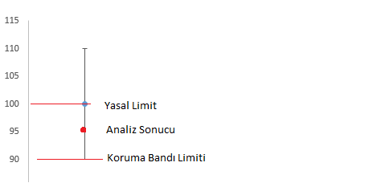
2- Ölçüm belirsizliği analiz sonucuna eklenerek/çıkarılarak değerlendirilmesi
Ölçüm belirsizliği hesaba katılmazsa verilen Örnekte değer 95ppm bulunmuş ve en az 100ppm sınır değerden küçük olduğu için UYGUN DEĞİLDİR. Fakat Tip I hata için ölçüm belirsizliği müşteri lehine kullanılacağı için “ölçüm sonucundan ölçüm belirsizliği eklenerek kullanılır ve (ölçüm belirsizliği pozitif yönde uygulanır) sonuç “KKA“ “UYGUN” olarak raporda yayınlanır. (95ppm+10ppm =105ppm en az 100ppm olması gerektiğinden uygundur.)
